仲恺农业工程学院实验报告纸

自动化 （院、系） 自动化 专业 214 班 组 自动控制原理 课

学号202121724408 姓名:呙凯锋 实验日期 2023.11.23 教师评定
实验一 典型环节的时域响应
- 实验目的
1．掌握各典型环节模拟电路的构成方法，掌握TD－ACC设备的使用方法。
2．熟悉各种典型环节的理想阶跃响应曲线和实际阶跃响应曲线。
3．了解参数变化对典型环节动态特性的影响。

- 实验原理
1．比例环节 （P）
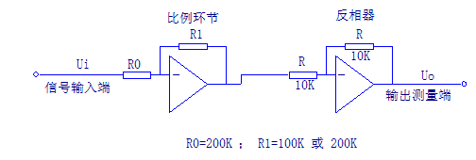
按上图接好电路图，取R₀=200K,R1=100K时和R₀=200K,R1=100K时,分别测得阶跃响应曲线。
2．积分环节（I）
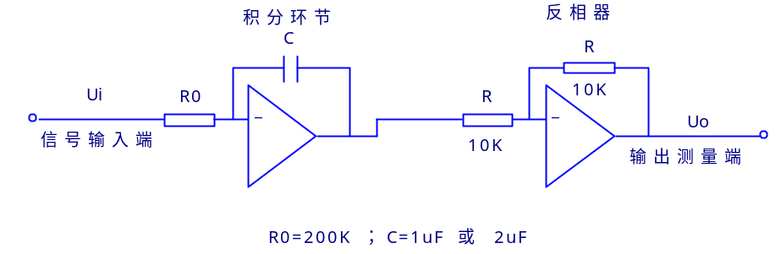
按上图接好电路图，取R₀=200K,C=1uF时和R₀=200K,R1=2uF时,分别测得阶跃响应曲线。
3．比例积分环节（PI）
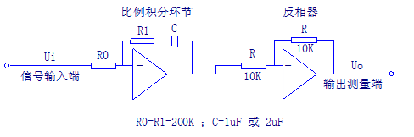
按上图接好电路图，取R₀=R1=200K,C=1uF时和R₀=R1=200K,C=2uF时,分别测得阶跃响应曲线
4．惯性环节（T）
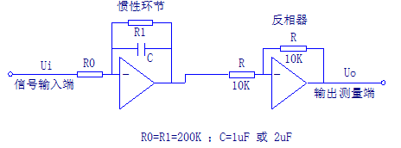
按上图接好电路图，取R₀=R1=200K,C=1uF时和R₀=R1=200K,C=2uF时,分别测得阶跃响应曲线。
5．比例微分环节（PD）
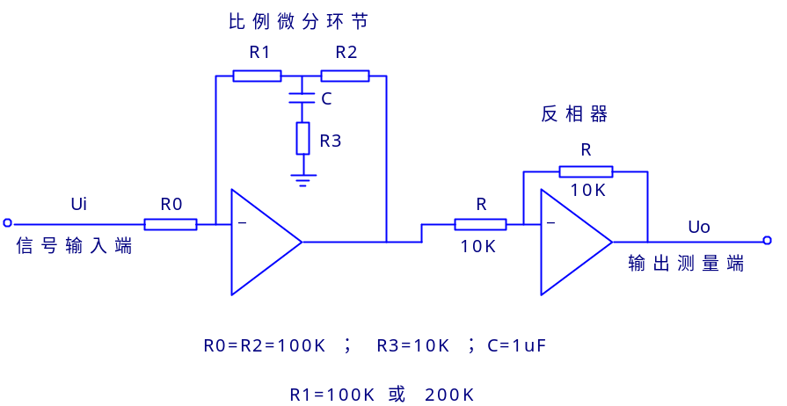
按上图接好电路图，取R0=R2=100K,R3=10K,C=1uF,R1=100K时和R0=R1=200K,C=1uF, R1=200K时，分别测得阶跃响应曲线。
6．比例积分微分环节（PID）
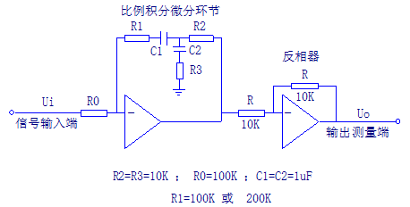
按上图接好电路图，取R2 = R3 = 10K，R0 = 100K，C1 = C2 = 1uF；R1 = 100K时和R2 = R3 = 10K，R0 = 100K，C1 = C2 = 1uF；R1 = 200K时，分别测得阶跃响应曲线。

- 实验步骤
1．观察比例、积分、比例微分和惯性环节的阶跃响应曲线
(1) 实验接线
① 准备：将信号源单元的“ST”端（插针）与“＋5V”端（插针）用“短路块”短接，使模拟电路中的场效应管夹断（每个运放单元均设置了锁零场效应管），这时运放处于无锁零控制的工作状态。
② 阶跃信号的产生
电路可采用图1－13，具体接法：将“H1”与“＋5V”插针用“短路块”短接，“H2”插针用排线接至“X”插针，“X”端原有的“短路块”应拔掉，再将“Z”插针和“GND”插针用“短路块”短接，最后信号由大插孔“Y”端输出。实验中按动按钮即可产生阶跃信号，调节电位器可以改变阶跃信号的幅值。以后实验再用到阶跃信号时，方法同上，不再赘述。

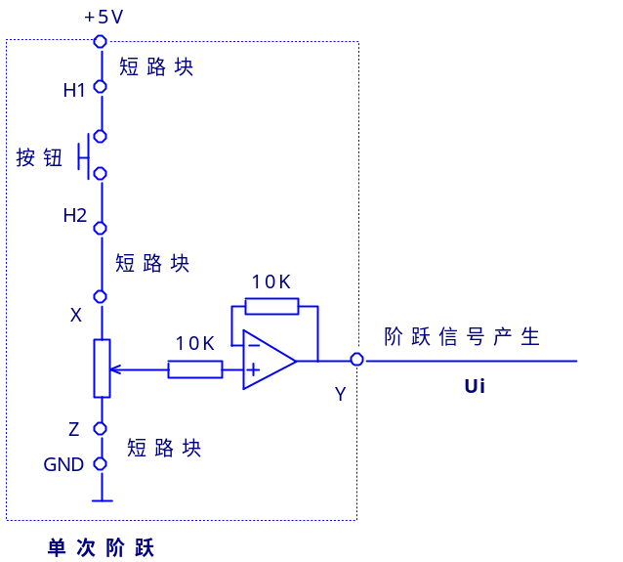

图1－13
(2) 实验操作
① 按模拟电路图将线接好。将阶跃信号加至输入端，调节单次阶跃单元中的电位器，按动按钮，用示波器观察阶跃信号，使其幅值为1V左右。
② 用示波器的“CH1”和“CH2”表笔分别监测模拟电路的输入Ui端和输出U₀端，
然后，按下按钮（或松开按钮），观测输出端的实际响应曲线U₀(t)，并将结果记下。
③ 改变几组参数，重新观测结果。
③ 用同样的方法分别搭接积分、比例积分、比例微分和惯性环节的模拟电路图，用示波器观测这些环节对阶跃信号的实际响应曲线，并将结果记下。
2．观察PID环节的响应曲线
(1) 此时Ui采用信号源单元的周期性方波信号，具体实现如下：将信号源单元的“ST”的插针改为与“S”插针短接，信号类型选择开关置于“方波”档，“OUT”端的输出电压即为阶跃信号电压。信号的周期由信号频段选择开关和调频电位器来调节，幅值由调幅电位器来调节。以信号幅值小、信号周期较长比较适宜。
(2) 参照1.1.3节的PID模拟电路图，将PID环节搭接好。
(3) 将 (1) 中产生的周期性方波信号加到PID环节的输入端Ui ，用示波器的CH1路和CH2表笔监测PID模拟电路的输入Ui端和输出U₀端，可以观测到PID环节的阶跃响应曲线。
(4) 改变电路参数，重新观察并记录。

- 实验结果
- 比例环节 （P）
①取R0 = 200K；R1 = 100K时实测跃阶响应曲线
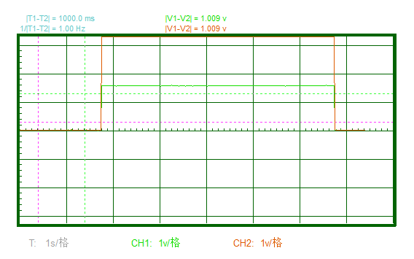

②取R0 = 200K；R1 = 100K时实测跃阶响应曲线
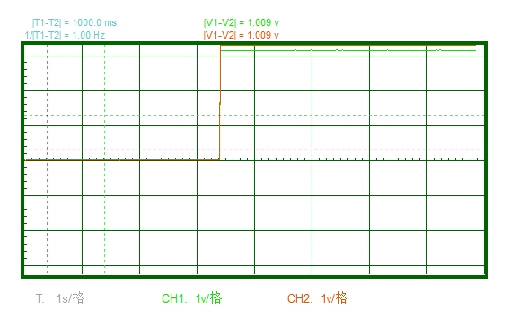
- 积分环节（I）
① 取R0 = 200K；C = 1uF。
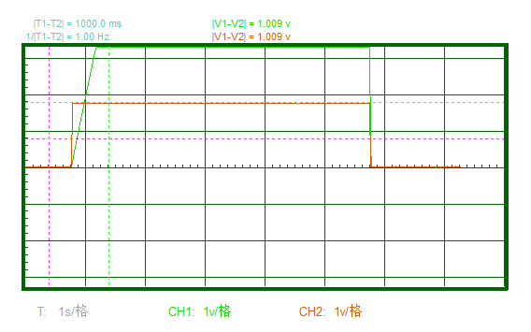
② 取R0 = 200K；C = 2uF。
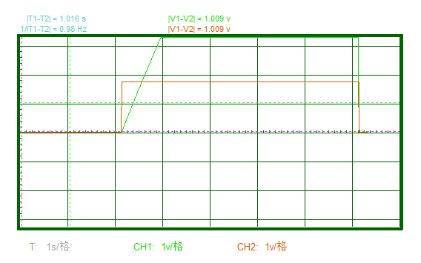
- 比例积分环节（PI）
- 取R0 = R1 = 200K；C = 1uF。
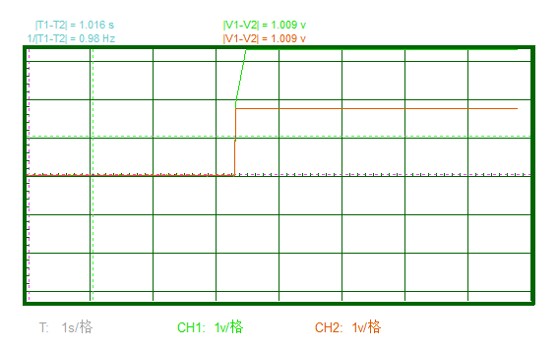
- 取R0=R1=200K；C=2uF。
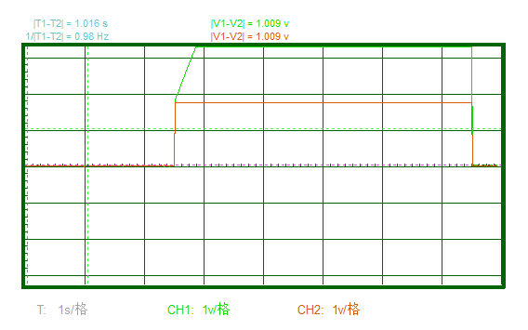
- 惯性环节（T）
- 取R0=R1=200K；C=1uF。
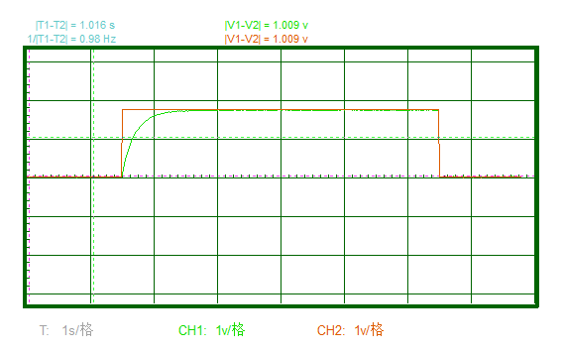
- 取R0=R1=200K；C=2uF。
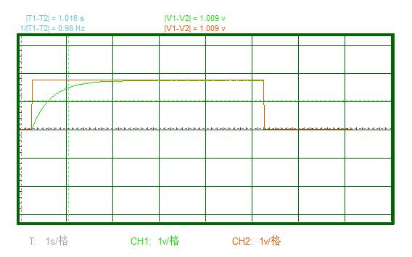
- 比例微分环节（PD）
- 取R0 = R2 = 100K，R3 = 10K，C = 1uF；R1 = 100K。
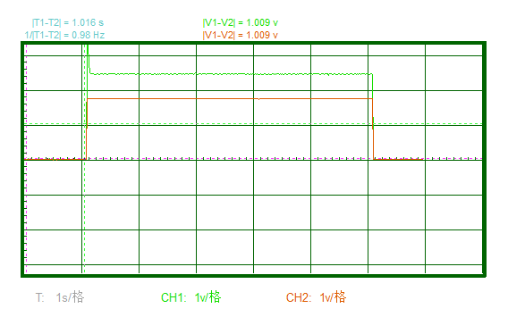
- 取R0=R2=100K，R3=10K，C=1uF；R1=200K。
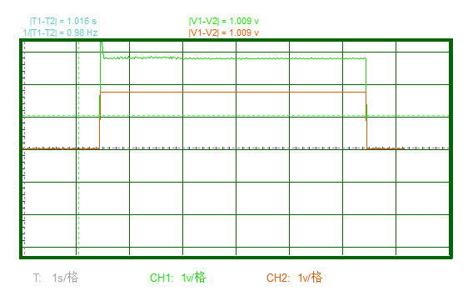
- 比例积分微分环节（PID）
- 取R2 = R3 = 10K，R0 = 100K，C1 = C2 = 1uF；R1 = 100K。
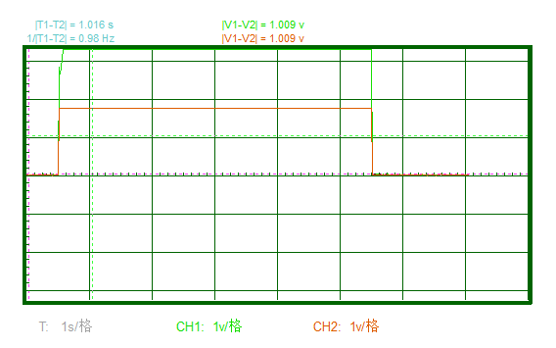
- 取R2 = R3 = 10K，R0 = 100K，C1 = C2 = 1uF；R1 = 200K。
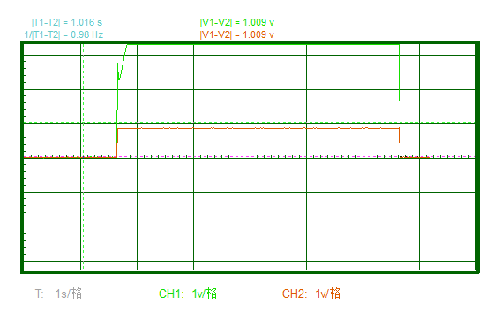
- 实验器材
PC机一台，TD-ACC系列教学实验系统一套。

